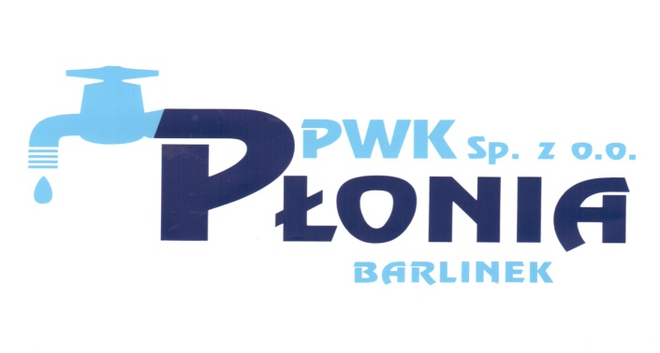
Przedsiębiorstwo Wodociągowo-Kanalizacyjne „PŁONIA”
Sp. z o.o.
ul. Fabryczna 5
74-320 Barlinek
woj. zachodniopomorskie
kraj: Polska

Telefon: 95-746-2100
Telefaks: 95-746-2100
Adres internetowy: www.pwkplonia.pl
e-mail: biuro@pwkplonia.pl
Załącznik nr 2 do SIWZ
- SPECYFIKACJA TECHNICZNA KOPARKO - ŁADOWARKI

- WYMAGANE PARAMETRY UKŁADU FUNKCJONALNEGO
- Koparko – ładowarka spełniająca wymagania pojazdu dopuszczonego do poruszania się po drogach publicznych zgodnie z obowiązującymi przepisami ustawy Prawo o Ruchu Drogowym, posiadająca certyfikat CE;
- Rok produkcji min. 2018 (fabrycznie nowa);
- Masa eksploatacyjna maszyny 7900 – 9400 kg;

- PARAMETRY TECHNICZNE KOPARKI

- Silnik wysokoprężny turbodoładowany o minimalnej mocy znamionowej 90 KM, bez filtra cząstek stałych typu DPF, spełniający normę emisji spalin STAGE IV;
- Minimalna pojemność silnika min. 4,0 litry;
- Napęd na 4 koła;
- Koła jezdne min 18” przód i min 26” tył;
- Blokada mechanizmu różnicowego;
- Skrzynia biegów maszyny mechaniczna przełączalna pod obciążeniem;
- Minimum 4 biegi w przód, minimum 4 biegi w tył;
- 2 niezależne układy hamowania;
- Zbiornik paliwa o pojemności minimum 150 litrów, oświetlenie drogowe zgodne z wymaganiami pojazdu dopuszczonego do poruszania się po drogach publicznych oraz sygnał cofania;
- Błotniki kół przednich i tylnych;
- Wycieraczki i spryskiwacze szyb (szyba przednia i tylna);
- Poziom hałasy wewnątrz kabiny nie więcej niż 77 dB;
- Światła LED robocze regulowane, min. 8 sztuk;
- Lampa ostrzegawcza LED (tzw. kogut);
- Osłona wału napędowego;
- Przeciwciężar z przodu min. 110 kg;

- UKŁAD HYDRAULICZNY

- System hydrauliczny umożliwiający dostosowanie wydajności układu hydraulicznego do bieżącego zapotrzebowania;
- Układ hydrauliczny zasilany pompą wielotłoczkową o wydajności 6 – 165 litrów/min i ciśnieniu roboczym minimum 240 bar;
- Stabilizatory tylne niezależne, wysuwane hydrauliczne z poduszkami przeciwpoślizgowymi;

- PODSTAWOWE PARAMETRY OSPRZĘTU ŁADOWARKOWEGO KOPARKO – ŁADOWARKI :

- Osprzęt musi posiadać system zapewniający samo poziomowanie łyżki ładowarkowej oraz układ stabilizacji łyżki ładowarkowej;
- Łyżka ładowarkowa montowana dzielona (otwierana), wielofunkcyjna: min. 6 funkcji w jednym możliwość spychania , ładowania, kopania, chwytania, rozściełania i wyrównania, mocowana na sworznie do ramion koparko-ładowarki z zamontowanymi na łyżce widłami;
- Pojemność łyżki ładowarki minimum 1,0 m 3 , szerokości łyżki od 2,2 m do 2,5 m;
- Maksymalna wysokość załadunku do sworznia obrotu minimum 3,4 m;
- Udźwig na pełną wysokość w łyżce ładowarkowej minimum 3000 kg;

- PODSTAWOWE PARAMETRY OSPRZĘTU KOPARKOWEGO PODSIĘBIERNY KOPARKO-ŁADOWARKI:

- Sterowanie ramieniem koparkowym za pomocą drążków;
- Sekwencja ruchów ramienia koparkowego na + ( plusach )
- Osprzęt musi posiadać możliwość przesuwu bocznego wysięgnika koparkowego;
- Szybkozłącze koparkowe mechaniczne;
- Łyżka koparkowa o szerokości min. 600 mm;
- Łyżka koparkowa o szerokości min. 300 mm;
- Łyżka skarpowa min. 1500 mm ;
- Ramię koparkowe o zmiennej długości, rozsuwane hydraulicznie (teleskopowe);
- Głębokość kopania minimum 5,4 m;

- WYPOSAŻENIE
- Instrukcja obsługi w języku polskim;
- Katalog części zamiennych;
- Gaśnica, smarownica, apteczka, skrzynka narzędziowa z zestawem podstawowych narzędzi, trójkąt ostrzegawczy;

- DODATKOWE UWAGI
- Wykonawca ma obowiązek zapewnić okres serwisowania koparki do 1500 mth lub 3 lat łącznie z wymianą części, płynów, olejów, filtrów itp. w zależności co wcześniej nastąpi (serwis prowadzony zgodnie z DTR i instrukcją obsługi eksploatacji maszyny). Koszt serwisowania koparki do 1500 mth lub 3 lat łącznie z wymianą części, płynów, olejów, filtrów itp. w zależności co wcześniej nastąpi (serwis prowadzony zgodnie z DTR
i instrukcją obsługi eksploatacji maszyny) Wykonawca winien ująć w cenie ofertowej.
- Gwarancja producenta na prawidłową pracę i funkcjonowanie do 1500 mth przy regularnie prowadzonych czynnościach serwisowych ujętych w ofercie lub 3 lat w zależności co wcześniej nastąpi.
- Wykonawca powinien być producentem albo autoryzowanym przedstawicielem producenta maszyn budowlanych.
- Wykonawca w ramach dostawy zobowiązany będzie do przeszkolenia co najmniej dwóch pracowników Zamawiającego w zakresie budowy i obsługi koparko - ładowarki oraz wystawi protokół potwierdzające ukończenie szkolenia.
- Wykonawca jest zobowiązany zapewnić serwis gwarancyjny mobilny z czasem reakcji do 48 godzin od momentu powiadomienia go o zaistniałym problemie.
- Serwis stacjonarny Wykonawcy oddalony maksymalnie do Zamawiającego do 100 km.

